 | 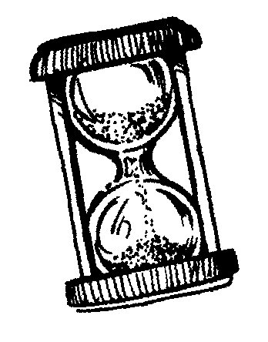 | Chrono math  Encadrements (0 à 30)  Trouve le nombre caché.
Départ | 25<?<27 | 9<?<11 | 13<?<15 | 7<?<9 | 16<?<18
 |  |  |  |  | 8<?<10
 |  |  | 4<?<6 | 0<?<2 | 21<?<23
 |  |  | 10<?<12
 |  |  | 15<?<17 | 19<?<21 | 1<?<3 | 20<?<22
 |  |  |  |  |  | 18<?<20
 |  |  |  |  |  | 3<?<5
 | 28<?<30 | 12<?<14 | 23<?<25 | 11<?<13 | 17<?<19 | 14<?<16

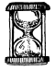
MES RECORDS
Chronométrer le temps mis pour arriver à la fin de la piste de jeu.
Date :  Temps : | Date :  Temps : | Date :  Temps : | Date :  Temps : | Date :  Temps :
Date :  Temps : | Date :  Temps : | Date :  Temps : | Date :  Temps : | Date :  Temps :

